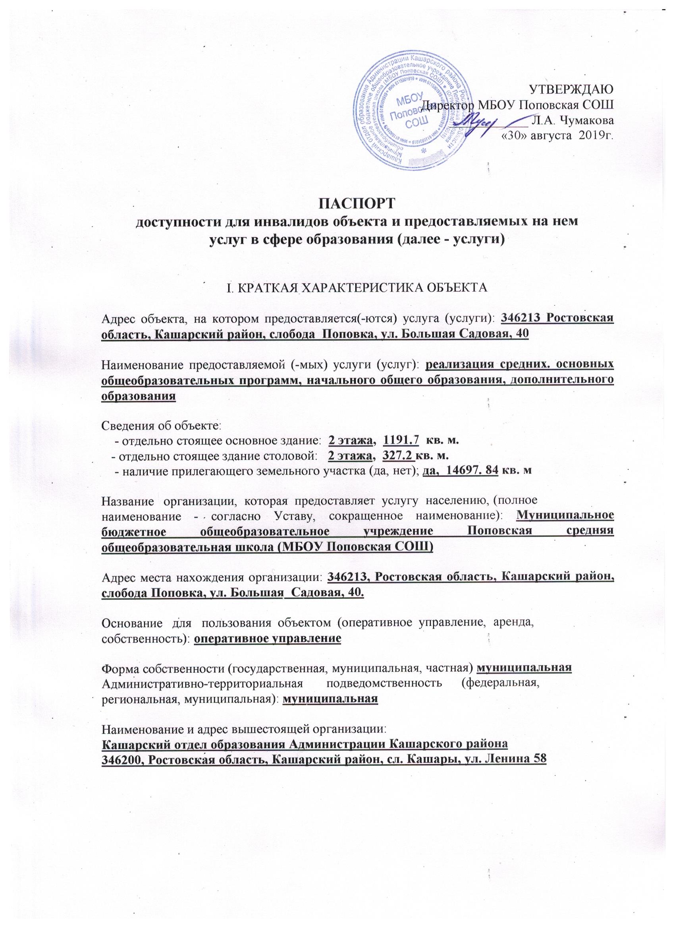

II. КРАТКАЯ ХАРАКТЕРИСТИКА ДЕЙСТВУЮЩЕГО ПОРЯДКА
ПРЕДОСТАВЛЕНИЯ НА ОБЪЕКТЕ УСЛУГ НАСЕЛЕНИЮ

Сфера деятельности: образование

Плановая мощность (посещаемость, количество обслуживаемых в день,
вместимость, пропускная способность): _____________________________________
________________________________________________________________________
Форма оказания услуг (на объекте, с длительным пребыванием, в т.ч.
проживанием, обеспечение доступа к месту предоставления услуги, на дому,
дистанционно): ____________________________________________________________
__________________________________________________________________________
Категории обслуживаемого населения по возрасту (дети, взрослые
трудоспособного возраста, пожилые; все возрастные категории): дети

Категории обслуживаемых инвалидов (инвалиды с нарушениями
опорно-двигательного аппарата; нарушениями зрения, нарушениями слуха):
с нарушениями опорно-двигательного аппарата

III. ОЦЕНКА СОСТОЯНИЯ И ИМЕЮЩИХСЯ НЕДОСТАТКОВ В ОБЕСПЕЧЕНИИ
УСЛОВИЙ ДОСТУПНОСТИ ДЛЯ ИНВАЛИДОВ ОБЪЕКТА
N п/п | Основные показатели доступности для инвалидов объекта | Оценка состояния и имеющихся недостатков в обеспечении условий доступности для инвалидов объекта
1 | 2 | 3
1 | выделенные стоянки автотранспортных средств для инвалидов | Доступно частично
2 | сменные кресла-коляски | Нет
3 | адаптированные лифты | Нет
4 | поручни | Нет
5 | пандусы | Нет необходимости
6 | подъемные платформы (аппарели) | Нет
7 | раздвижные двери | Нет
8 | доступные входные группы | Нет
9 | доступные санитарно-гигиенические помещения | Доступно частично
10 | достаточная ширина дверных проемов в стенах, лестничных маршей, площадок | Доступно частично
11 | надлежащее размещение оборудования и носителей информации, необходимых для обеспечения беспрепятственного доступа к объектам (местам предоставления услуг) инвалидов, имеющих стойкие расстройства функции зрения, слуха и передвижения | Доступно частично
12 | дублирование необходимой для инвалидов, имеющих стойкие расстройства функции зрения, зрительной информации - звуковой информацией, а также надписей, знаков и иной текстовой и графической информации - знаками, выполненными рельефно-точечным шрифтом Брайля и на контрастном фоне | Нет
13 | дублирование необходимой для инвалидов по слуху звуковой информации зрительной информацией | Нет
14 | иные

IV. ОЦЕНКА СОСТОЯНИЯ И ИМЕЮЩИХСЯ НЕДОСТАТКОВ В ОБЕСПЕЧЕНИИ
УСЛОВИЙ ДОСТУПНОСТИ ДЛЯ ИНВАЛИДОВ ПРЕДОСТАВЛЯЕМЫХ УСЛУГ

N п/п | Основные показатели доступности для инвалидов предоставляемой услуги | Оценка состояния и имеющихся недостатков в обеспечении условий доступности для инвалидов предоставляемой услуги
1 | 2 | 3
1 | наличие при входе в объект вывески с названием организации, графиком работы организации, планом здания, выполненных рельефно-точечным шрифтом Брайля и на контрастном фоне | -
2 | обеспечение инвалидам помощи, необходимой для получения в доступной для них форме информации о правилах предоставления услуги, в том числе об оформлении необходимых для получения услуги документов, о совершении ими других необходимых для получения услуги действий | +
3 | проведение инструктирования или обучения сотрудников, предоставляющих услуги населению, для работы с инвалидами, по вопросам, связанным с обеспечением доступности для них объектов и услуг | +
4 | наличие работников организаций, на которых административно-распорядительным актом возложено оказание инвалидам помощи при предоставлении им услуг | +
5 | предоставление услуги с сопровождением инвалида по территории объекта работником организации | +
6 | предоставление инвалидам по слуху при необходимости услуги с использованием русского жестового языка, включая обеспечение допуска на объект сурдопереводчика, тифлопереводчика | -
7 | соответствие транспортных средств, используемых для предоставления услуг населению, требованиям их доступности для инвалидов | -
8 | обеспечение допуска на объект, в котором предоставляются услуги, собаки-проводника при наличии документа, подтверждающего ее специальное обучение, выданного по форме и в порядке, утвержденном приказом Министерства труда и социальной защиты Российской Федерации | -
9 | наличие в одном из помещений, предназначенных для проведения массовых мероприятий, индукционных петель и звукоусиливающей аппаратуры | -
10 | адаптация официального сайта органа и организации, предоставляющих услуги в сфере образования, для лиц с нарушением зрения (слабовидящих) | +
11 | обеспечение предоставления услуг тьютора | +
12 | иные

V. ПРЕДЛАГАЕМЫЕ УПРАВЛЕНЧЕСКИЕ РЕШЕНИЯ ПО СРОКАМ
И ОБЪЕМАМ РАБОТ, НЕОБХОДИМЫМ ДЛЯ ПРИВЕДЕНИЯ ОБЪЕКТА И ПОРЯДКА
ПРЕДОСТАВЛЕНИЯ НА НЕМ УСЛУГ В СООТВЕТСТВИЕ С ТРЕБОВАНИЯМИ
ЗАКОНОДАТЕЛЬСТВА РОССИЙСКОЙ ФЕДЕРАЦИИ ОБ ОБЕСПЕЧЕНИИ
УСЛОВИЙ ИХ ДОСТУПНОСТИ ДЛЯ ИНВАЛИДОВ

N п/п | Предлагаемые управленческие решения по объемам работ, необходимым для приведения объекта в соответствие с требованиями законодательства Российской Федерации об обеспечении условий их доступности для инвалидов <*> | Сроки
1 | Обеспечить систему средств информационной поддержки на всем пути движения (установить указатели направления движения по зданию) | На период промежуточной аттестации
2 | Для учащихся, передвигающихся в кресле-коляске – выделить 1-2 первых стола в ряду у дверей проёма. | На период промежуточной аттестации

VI. ОСОБЫЕ ОТМЕТКИ
Паспорт сформирован на основании:

1. Анкеты (информации об объекте) от «30» августа 2019 г.,

2. Акта обследования объекта: № акта 1 от «30» августа 2019 г.

3. Решения Комиссии МБОУ Поповская СОШ от «30» августа 2019г.

